Конспект НОД по развитию речи в младшей группе «Праздник Победы»
Цель: Формировать представление о празднике Победы, через составления рассказа -описание по картинному материалу
Задачи: Расширять словарный запас по теме занятия; Побуждать отвечать на вопросы полными фразами; Развивать у детей патриотические чувства к своей Родине;
Ход занятия:
Скоро наступит очень важный праздник - День Победы. Это день, когда наша страна победила врага в долгой и тяжелой войне. А боролись за нашу страну - солдаты, им помогали все люди, даже такие маленькие детки как ты старались как-то помочь. Но сегодня мы с тобой поговорим об очень важных людях - военных. (если папа служил в армии, он может рассказать о своей службе и показать фотографии)
Внимательно посмотрите на этих людей. Как думаете, кто это? (Дети: Это солдаты!)
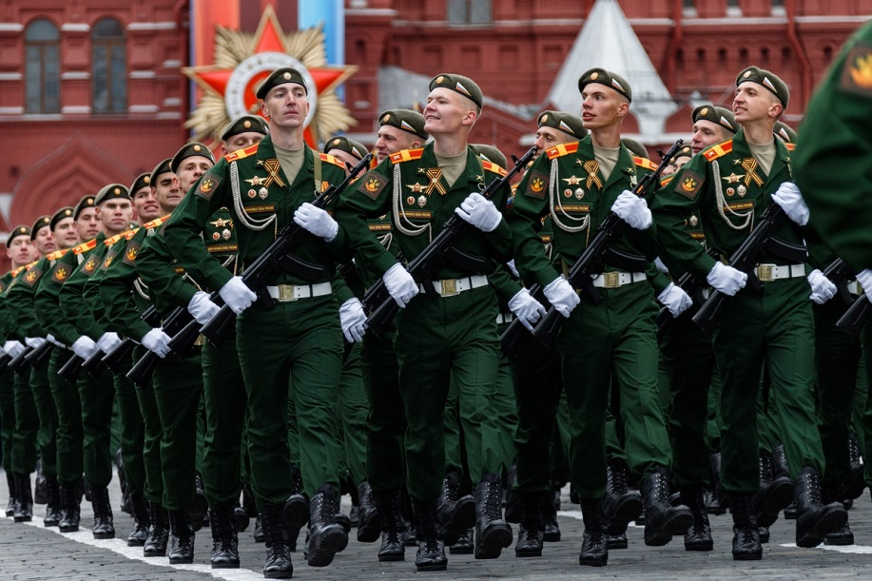

Правильно! Некоторые солдаты ходят пешком, некоторые - ездят на специальных машинах. Что это? (Танк)

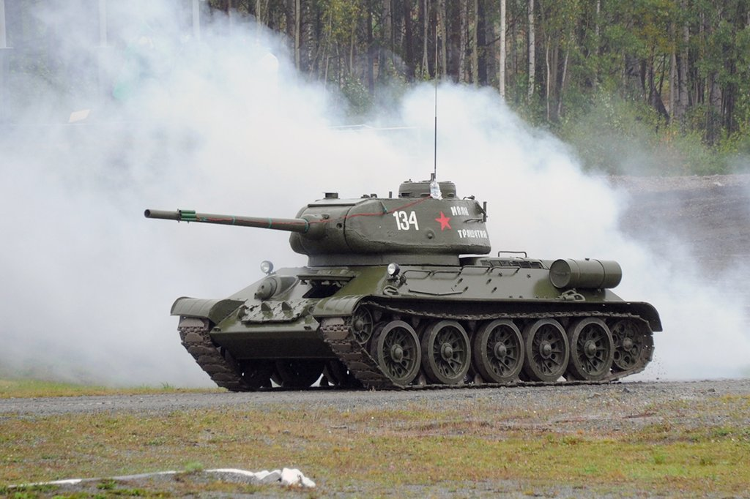

Конечно! Танк ездит по земле. А управляет танком танкист! Повтори за мной-танкист.
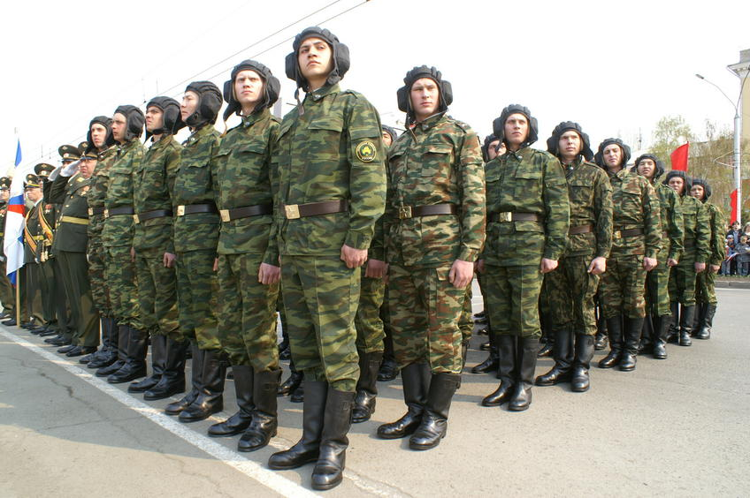

В: Давайте скажем целиком: танкист управляет танком. (танкист управляет танком!). А это что за техника? (Это самолет!)
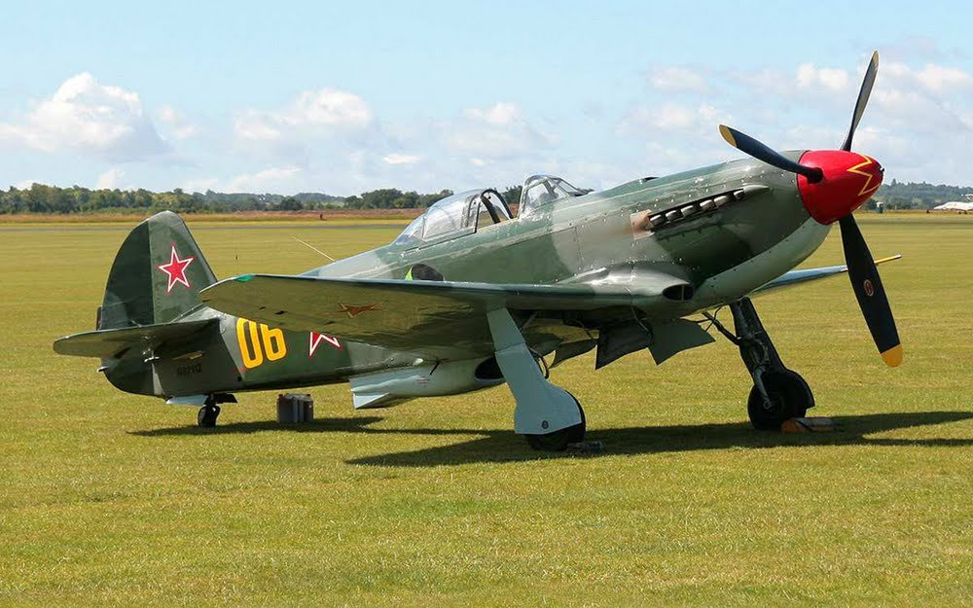
В: А кто им управляет? Летчик, он управляет самолетом и следит за всеми с высоты. Мимо него не пролетит ни один чужой самолет. Самолетом управляет пилот, давайте вместе кажем (Самолетом управляет пилот!)
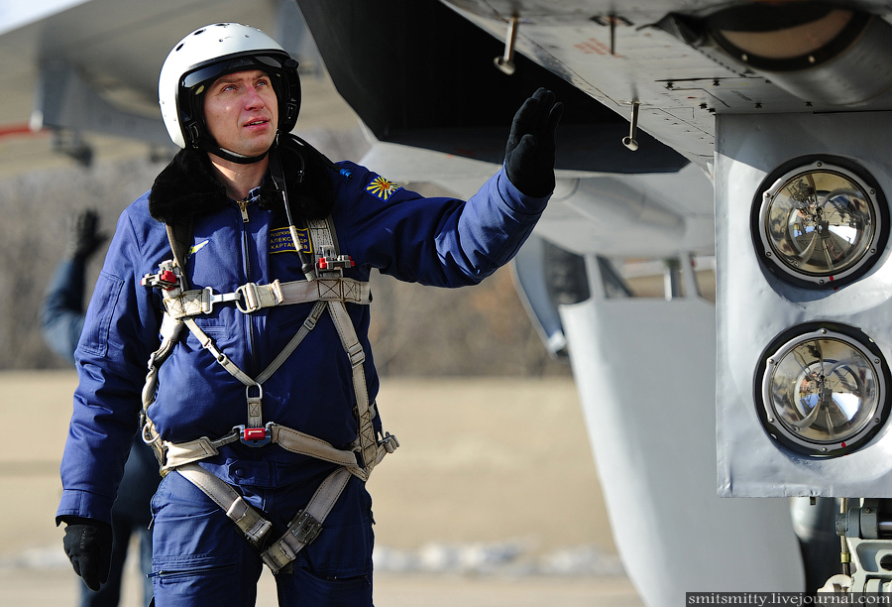
И последняя техника. Что это?( Это корабль!)
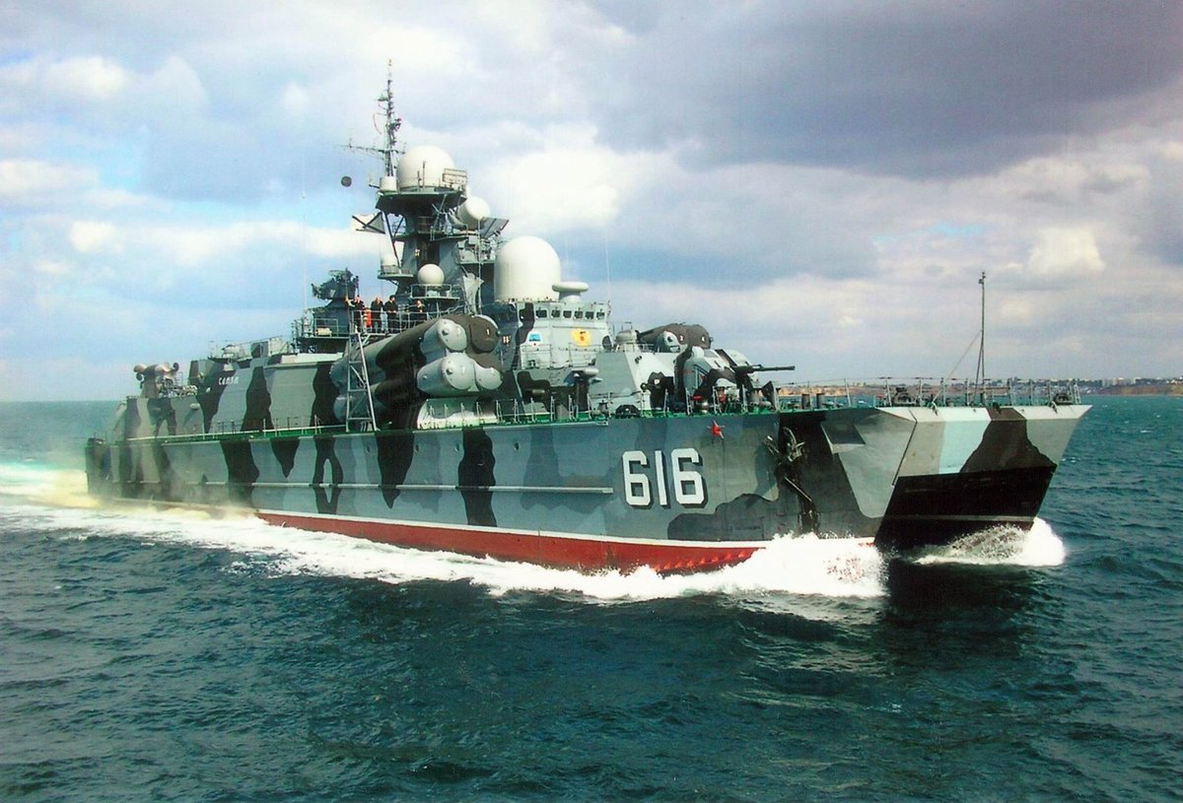
Кораблем управляет моряк. Он плавает на корабле и защищает нас с моря.
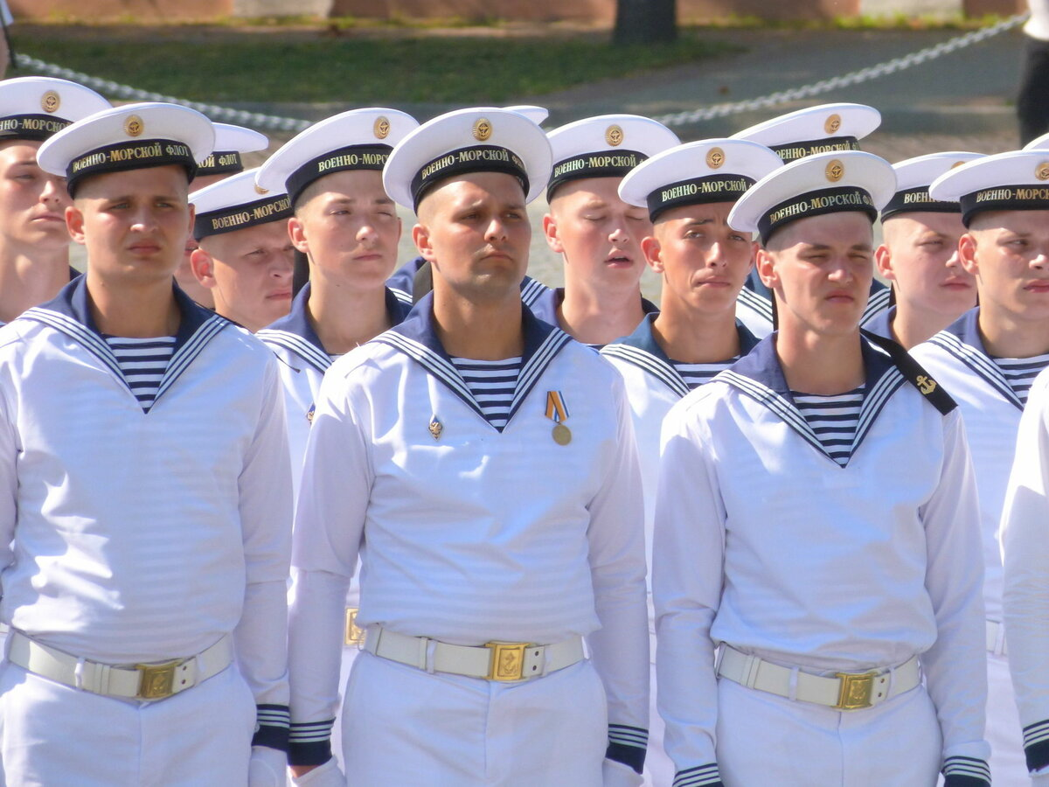
Пробуем рассказывать про каждого военного по схеме. Сначала мы называем, кто это, потом рассказываем, во что он одет, а затем - каким транспортом управляет.
Это солдат, он одет в зеленую форму. Солдат управляет танком.

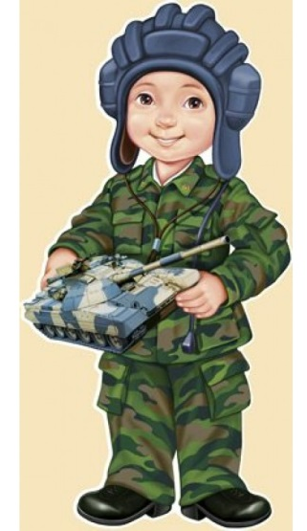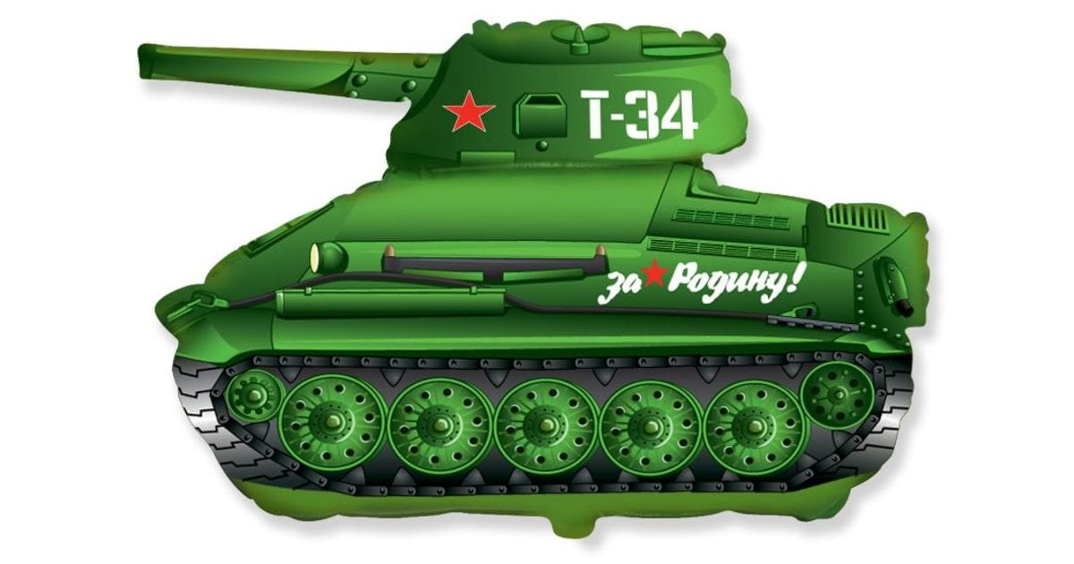
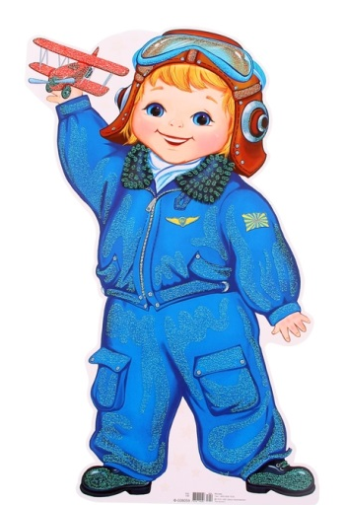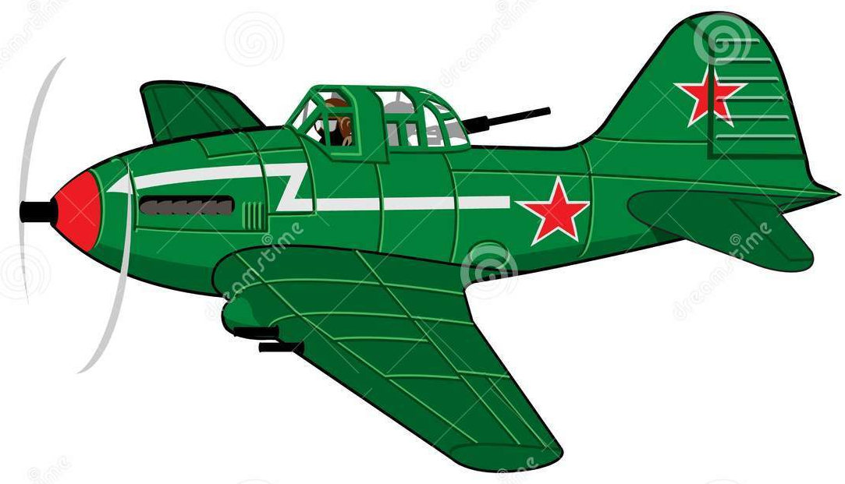

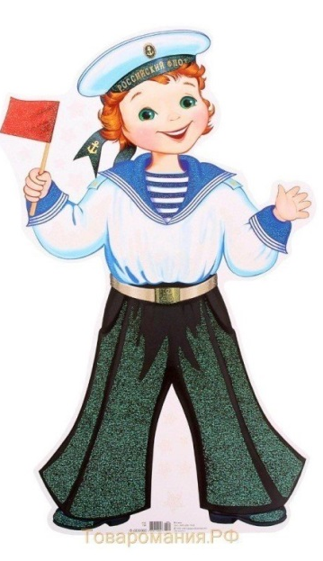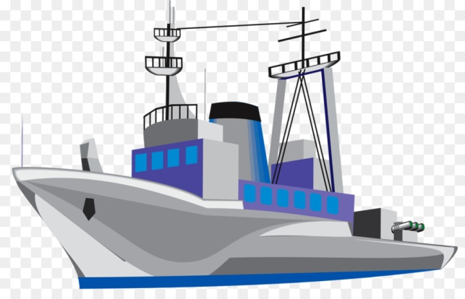
День Победы
Майский праздник —
День Победы -
Отмечает вся страна.
Надевают наши деды
Боевые ордена.
Их с утра зовет дорога
На торжественный парад,
И задумчиво с порога
Вслед им бабушки глядят.
Т. Белозеров

